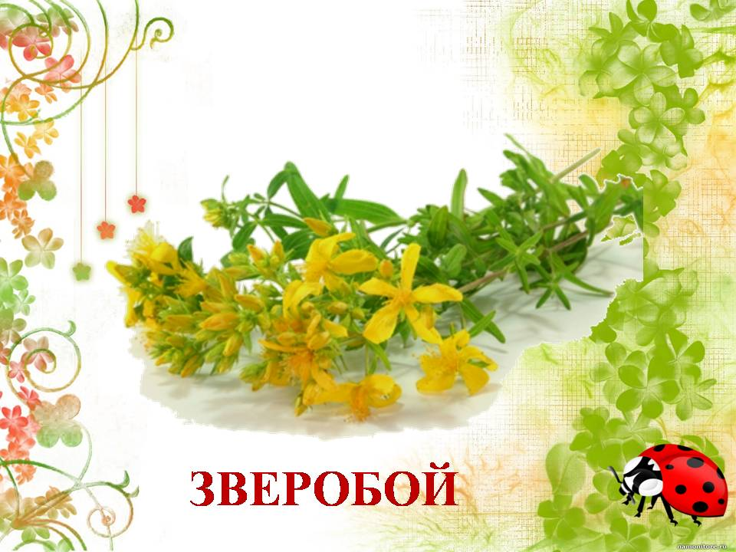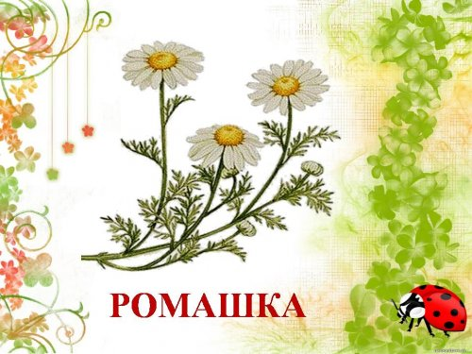
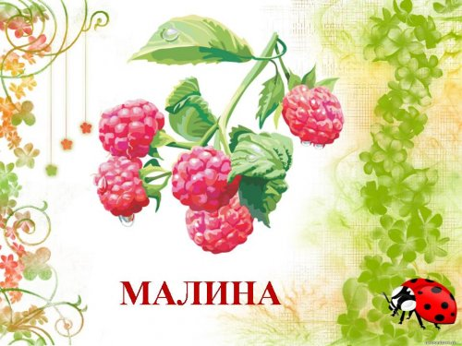
МБДОУ д/с №24
г.Славянск-на-Кубани

Авторы: Петросян Диана, Григорян Влад, Дешевенко Елизавета.
Учреждение: МБДОУ д/с №24
Адрес учреждения: г. Славянск-на-Кубани, ул. Отдельская д.29а
Тел. 8(86146)2-30-60
Воспитатель: Овчинникова Светлана Эдуардовна.

Настольная игра «Вылечи зайчонка»
для детей старшего дошкольного возраста

Цель: систематизировать представления детей о здоровье и здоровом образе жизни, развивать речь, внимание, память, логическое мышление.
Задачи:
-расширять знания детей о витаминах, закреплять знания об овощах, фруктах и ягодах.
-формировать представления о лекарственных растениях (виды, применение, правила сбора).
-развивать коммуникативное общение (умение внимательно выслушивать вопрос и обсуждать ответ коллективно)
Оборудование: комплект карточек - вагончиков, изображения плачущих зайчат, весёлых зайчат, символ (красный круг) для обозначения заболевшего органа или части тела, карточки с изображением лекарственных и полевых растений, фруктов, овощей, витаминов.
Игровое правило:
1 вариант:
Воспитатель говорит детям, что за время путешествия на поезде зайчонок заболел, обозначив больное место красным кругом. Каждый участник должен «вылечить» одного зайчонка, правильно рассказав, какое лекарственное растение использовал и каким способом, если ответил правильно - зайчик заменяется смеющимся.
2 вариант:
Детям предлагается поместить в вагончики фрукты (овощи) богатые витаминами. В первый вагон все фрукты (овощи), которые содержат витамин А, во второй, витамин В и т. д. (Е,С,К). Усложнение игры: разместить фрукты (овощи) содержащие несколько витаминов. Выигрывает тот, кто первым правильно заполнит свой вагончик.

